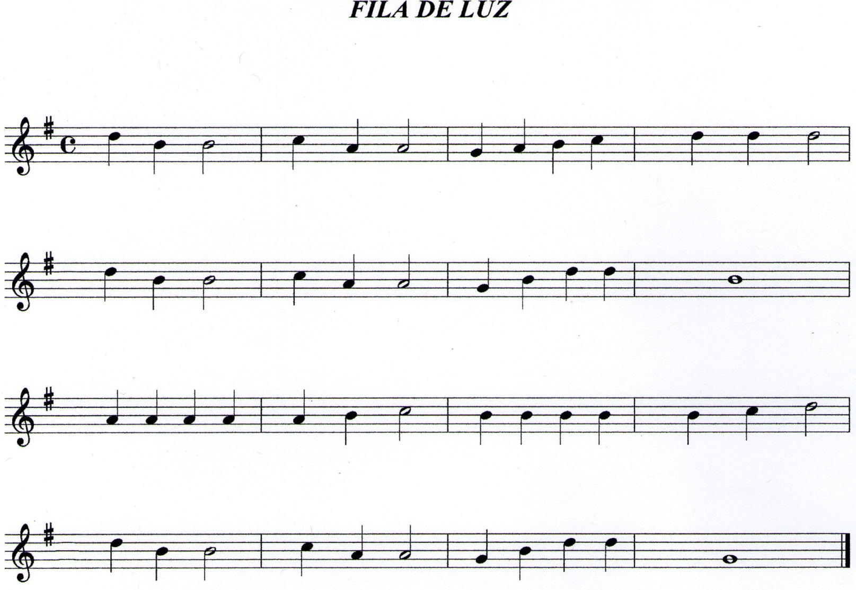

RE5 SI4 SI4, DO6 LA4 LA4, SOL4 LA4 SI4 DO5 RE5 RE5 RE5,

RE5 SI4 SI4, DO5 LA4 LA4, SOL4 SI4 RE5 RE5 SI4,

LA4 LA4 LA4 LA4 LA4 SI4 DO5, SI4 SI4 SI4 SI4 SI4 DO5 RE5,

RE5 SI4 SI4, DO5 LA4 LA4, SOL4 SI4 RE5 RE5 SI4,

---------------------------------------------------------------------------------------------------

---------------------------------------------------------------------------------------------------

--------------------------------------------------------------------------------------------------

--------------------------------------------------------------LA4-------------------------------- SOL4

------------------------------------RE5-------------------------------------------DO5----------SI4

---------------------------------------------------------------------------------------------------